Натуральні числа

- Прочитайте числа: 12; 33; 517; 630; 2634; 5022; 91305; 40001; 999999; 703206; 1000000.

- Чи є найменше натуральне число, а найбільше? Назвіть.

- Чи є число 0 натуральним числом?

- Які властивості натурального ряда чисел?

- Числа 12 і 33 двоцифрові; 517 і 630 - трицифрові. Скільки цифрові числа 2637 і 1000000? Скільки різних цифр використовують в записах кожного із них?

- Придумайте по два чотирицифрових, п’ятицифрових і шестицифрових числа

- Світловий рік – відстань, яку світло долає за рік, дорівнює 9460528405000 км. Прочитайте це число.

- Прочитай число розкладене по розрядах:
3·100000+7·10000+2·1000+1·100+5·10+8·1
5·10000+3·100
6·10000000+8·10000+1·1000+4·1

- Яке з чисел більше ? Пояснити.
543281 або 543399; 35** або 15*** 9**1 або 9**5
6789123 або 6889123; 3**** або 9999
3495 або 3500; 12** або **12

- Яке число більше числа 17 на 6 ?
На скільки 28 більше ніж 19? Яке число менше числа 32 на 8 ?
На скільки 45 менше ніж 59? Яке число більше числа 6 у 9 разів?
У скільки разів число 56 більше ніж 7? Яке число менше числа 64 у 8 разів?
У скільки разів число 8 менше ніж 72?

- Число А складається з цифр : 1, 0, 7, 3; В – з цифр 1, 0, 7, ¾. Чи можна стверджувати, що число А менше за число В?

- Яка властивість об’єднує усі числа, записані у фігурних дужках
{11; 12; 13; 14;15.}?

- Що спільного між множиною літер у слові «воля», сторін прямокутника, кутів у класній кімнаті?

- У чому різниця між числом і цифрою?

- Знайди закономірність і назви наступні три числа: 1; 1; 2; 3; 5; 8; 13…

- Назвіть п’ять натуральних чисел , які йдуть в оберненому порядку , починаючи з числа: а) 78 б) 33 в) 102

- Знайти значення числового виразу :
32:4+3 42:6-5 36:6+9
32:8-3 27:9+7 81:9+11
42:7+5 27:3-7

Клоун пропонує глядачам пограти з ним в гру . Він називає натуральне число. Хтось з глядачів називає ще більше натуральне число. Потім клоун називає ще більше число, глядач ще більше і т.д. Виграє той, хто назве число, більше якого ніяких натуральних чисел немає. Чи може хтось взагалі виграти в цій грі ? Поясніть.
- Клоун зашифрував букви таким чином :

букви | А | Б | В | Г | Д | Е | Ї | Ж | З | К | О | Ч | І
шифр | 1 | 2 | 3 | 4 | 5 | 6 | 7 | 8 | 9 | 10 | 11 | 12 | 13

і розказав глядачам таку “секретну” казку: “Жили – були 5 13 5 і 2121.На дворі в них жили 781 12 11 10 і 8121. Приходить якось 2121 і схвильовано говорить : “2 13 51 ! Я бачу тільки 781 12 10 1 Ти не знаєш 56 8121 ?” 5 13 5 відповідає : “51 , знаю . Вона у 319 13. Але 8 там була морська 936951 ! 56 вона ?” “Я подарував 77 онучці 19 13”
Розшифруйте казку.
Зашифруйте такі слова : “ваза” , “газ” , “діва” , “їжа”.

- Знайдіть значення виразу :
21+4·7 35+5·9 47+6·9 16+12·4
29-36·6 38-40:5 43-72:8 56-39:3

- Назвіть усі розряди семицифрового числа .
- Мама доручила Ігорю купити 3 пакети молока по 1 гривні і дала 4 гривні . В магазині ще було морозиво за 65 коп. Чи вистачить Ігорю грошей на 3 пакети молока і 1 морозиво ?

- Яке число більше : восьмицифрове , або дев’ятицифрове?

Додавання і віднімання натуральних чисел

- Як називають компоненти при додаванні і відніманні?

- Виконати дії:
37 + 11 18 + 35 26 + 54 + 48
142+33 25 + 54 9970 +89
753+246 11+12+13 11+12+13+14
9910+89 18+15+47

- На одній стороні алеї було 17 дерев. Коли посадили на ту ж сторону ще 4 дерева, то на другій стороні стало на 2 дерева більше, ніж стало на першій. Скільки дерев на другій стороні?

- В одному цеху 37 приладів, у другому – на 4 більше. У другий цех додали ще 3 прилади. Скільки приладів стало у другому цеху?

- Cуму чисел 22 і 4 збільшили на 2. Яке число отримали?

- Рибалка за першу годину спіймав 22 окуні, за другу годину – ще 4, за третю – ще 2. Скільки окунів він спіймав за три години?

- Потяг Кишинів – Москва йде через Київ. Від Кишинева до Києва він їде 12 годин. Це на 2 години менше, ніж час, потрібний йому на шлях від Києва до Москви. Скільки годин їде потяг від Кишинева до Москви ?

Клоун казав публіці: «За останній тиждень я став набагато товстіший. Важив усього 79 год. і став важче на три гривні. Уявляєте, скільки я зараз важу? (Замініть назви одиниць і скажіть, скільки важить клоун?)

- Чому віднімання називають дією, оберненою додаванню?

- Як перевірити, чи правильно виконане віднімання?

- Дивлячись на рівність 53669 +67382 = 121051, скажіть, не обчислюючи, чому дорівнює різниця 121051 і 67382?

- Знайти значення числових виразів, не підраховуючи суми у кожному із них:
3+5-5 28+47-28 72356803 + 96873544 - 96873544
3+5-3 28+47-47 10001000010 + 22222222222 – 10001000010

- Виконати дії:
69 – 23 287 – 64 683 – 233 1000 – 25
62 – 23 2237 – 64 683 – 238 1000 – 777

- Які властивості числа 0 ви знаєте?
(а + 0 = а; а – 0 = а; а – а = 0).

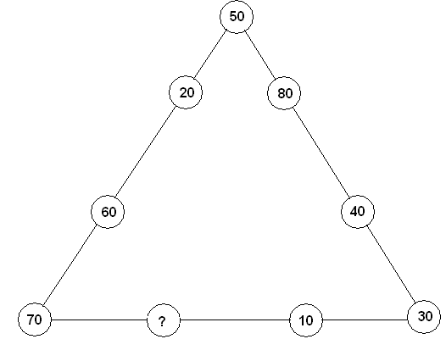 | Знайти закономірність. Заповнити кружечок.

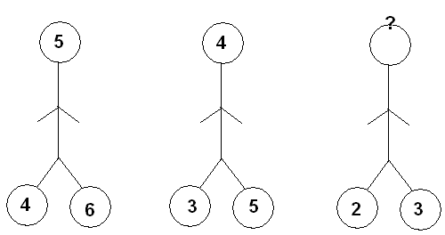 | Знайти закономірність. Заповнити кружечок.

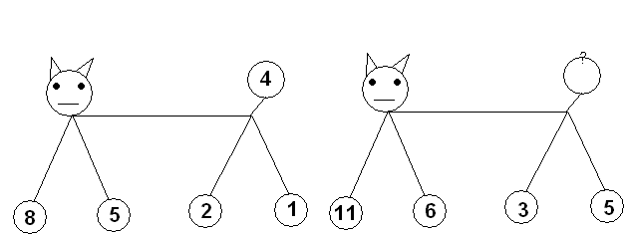 | Сума ніг дає те число, що і множення хвоста самого на себе

- Дописати по 2 числа у кожний рядочок:
3, 7, 11, 15 (19, 23)
12, 14, 13, 15 (14, 16)
3, 4, 6, 9 (13, 18)

- У запису 5555 постав між деякими цифрами знак «+», щоб отримати:
а) 20 б) 65 в) 110 г) 560

- Продовжити ряд а) 2, 5, 11, 23, 47… б) 3, 60, 120…

- Обчислити найбільш зручним засобом:
1) 123 + 349 + 877 + 651+ 1200
2) 6427 – 197
3) 2789 – 499

- Візьміть найбільше чотирьохцифрове число, додайте до нього найменше натуральне число. До результату додайте найменше трицифрове число. На скільки цей результат менше 11000?

- Чи може сума двох чисел дорівнювати одному з доданків?

- Як зміниться сума, якщо один з доданків збільшити на 2? у 2 рази? Кожний доданок збільшити на 2? у 2 рази?

- Як зміниться різниця, якщо зменшуване і від’ємник одночасно збільшити на одне і те саме число?

Величини. Вимірювання величин.

Клоун, щоб посмішити публіку, розказав одну історію про те, як він ходив на рибалку. В цій історії він навмисно переплутав усі одиниці вимірювання. «Я прокинувся у 4 кг ранку. Поснідав, випив 1 км молока. Потім пішов на ставок. Відстань до нього чимала, 5 °. Вранці було прохолодно, температура всього 10 год тепла. тому я пішов швидко, зі швидкістю 6л. Прийшов, закинув вудку. Не пройшло і 20 см, як я спіймав першу рибину. Величезну, довжиною – 50 хвилин та вагою 3 км/год. Смачна була вуха.» Знайти всі помилки в розповіді. розставити правильно одиниці вимірювання.

- Клоун сказав : « Добре, я буду вимірювати масу одиницями маси. Для слона було заготовлено 600 кг сіна. Сьогодні ще привезли 50 ц. Та я привіз на возі ще 2 т. Тепер у нас одиниць корму заготовлено 600 + 50 + 2 = 652.» Виправте помилку клоуна.

- Телеграфні стовпи розміщені на відстані 50 м один від одного. Яка відстань між першим і останнім стовпом?

- Виразити в метрах : 3 км, 2 км 320м, 2км 40м, 2км 5 м, 23 км 45м, 680 км.
иразити в кг: 4000г, 2т, 3т 200г, 17000г.
Виразити в хв. : 2 год 120 с; 180 с; 1800с; 1год 240 с.

- Актор, виступаючи перед учнями, розповів їм про те, як їздив збирати гриби. Він переплутав деякі одиниці вимірювання величин і просив школярів виправити його. Розповідь була такою: « Прокинувся я і подивився на годинник. Стрілки показували 6 м. ранку. Швиденько поснідав і зі своїм другом поїхав до найближчого лісу, віддаленого від нашого міста на 20кг . Ранок був холодний, t не перевищувала 7 л тепла. Щоб зігрітись ми швидко йшли лісом в середньому по 5º за годину. зайшовши у ліс на відстань біля 2ц , ми потрапили на поляну, де росло 25 білих грибів. Найбільший з них мав масу понад 400год. На відстані 200 га трапилася нова поляна з якої ми теж зібрали не менш 2 вольт грибів. Прекрасний був настрій і ми гарно відпочили того дня. Через 4 милі ми повернулися до свого автомобіля і задоволені поїхали до дому.
Вкажи усі помилки у розповіді.

Числові і буквені вирази. Формули.

- Прочитайте буквений вираз і знайдіть його числове значення при k = 42
а) 179+k б) 235 – k в) k – 7 г) 4 · k д) k: 6

Клоун показав чотири буквені вирази : а) х+1 б) 100 – х в)2х – 1 г) 4 : х.
Він сказав що жодне з них не приймає значення 1 ні при якому значенні букви х.
Чи помилявся клоун? Виправте його, знайдіть значення х, при яких вирази дорівнюють 1.

- Задані два числа: a і b. Назвіть їх суму;їх різницю; їх добуток; їх частку.

- Назвіть формулу знаходження а) швидкості за відомими відстанню та часом ( s і t ) б) часу, який треба витратити щоб пройти задану відстань s з даною швидкістю v в) час ,який треба втратити, щоб виготовити n деталей, якщо швидкість виготовлення деталі дорівнює k .

- З 5 ти чисел кожне наступне більше попереднього на 47. Третє число дорівнює 175. Знайти усі 5 чисел.

 | 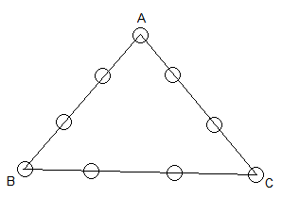 | У кружальцях розмістити числа 1,2,3,4,5,6,7,8,9 так, щоб їх сума вздовж кожного з відрізків АВ, ВС, СА дорівнювала 20.

- Назві коефіцієнт у добутку:
8а ; 17 ск ; рх5 ; ху.

- Назвіть число, яке а) на 15 більше ніж а
б) на 28 менше ніж а
в) у 3 рази більше ніж а
г) у 7 разів менше ніж а
д) на а менше ніж 118
е) в а разів більше. ніж 38.

- При якому значенні х значення виразу х+5 дорівнюватиме 17; 29; 115?

- Олівець коштує х к, ручка у к, зошит z к. Який зміст мають вирази:
а) х + у +z б) у – х в) 5х +2у +10z г) 500 – ( 5х +2у + 10z)

- Задане натуральне число а. Назві всі натуральні числа, які більші за (а-2) і менші ніж (а+7).

- У класі 37 учнів. З них 28 відвідують спортивні секції та 15 – музичну школу. Чи може таке бути? Поясніть.

- Назвіть формулу периметру квадрата. Обчислити при а = 3см.
Периметр прямокутника. Обчислити при а = 7см, b = 5см.
Шлях, пройдений автомобілем, що рухається зі швидкістю 63 км/год, за
3 год.

- Як знайти сторону квадрата, якщо відомий його периметр?

- Назві формулу обчислення вартості покупки, якщо ціна 1 кг товару дорівнює b і було куплено k кг. Обчислити за формулою вартість покупки, якщо куплено:
а) 2 кг цукерок по ціні 3 грн за кг
б) 6кг борошна по ціні 1 грн за кг
в) 10 кг картоплі по ціні 60 копійок за кг.

Рівняння. Корінь рівняння.

- Розв’язати рівняння:
а) х + 72= 119 б) х- 63 = 78 в) 150 – х = 83 г) х · 77 = 154

д) х : 7 = 21 е) 390 : х = 30

Клоун об’явив, що зараз задасть кожному глядачу розв’язати рівняння. З залу пролунали здивовані вигуки: «Скільки ж ви будете їх диктувати? Тут же кілька сотень! Останньому прийдеться чекати свого рівняння до ранку.» Клоун відповів: «Нічого, я встигну продиктувати усі рівняння за 1 хвилину. Дивіться, я пишу рівність: х + а = 1000. Нехай кожний з вас підставить в цю рівність замість букви а номер свого міста. Одержуємо рівняння з буквою х. Розв’яжіть свої рівняння». Так знахідливий клоун швидко задав кожному по рівнянню. Підставте в рівність клоуна замість букви а число, яке дорівнює вашому зросту у см і розв’яжіть його.

- Розв’яжіть рівняння:

а) 2 ·х + 1 = 7 б) 2 · х – 3 = 11 в) 17 – 3 · х = 8 г) 8+ 3 · х = 20

д) у : 4 = 6604 : 4

- Знайти х :

а) а + х = в б) а – х = в в) х – а = в

- Петро задумав число, додав до нього таке ж саме число і отримав задумане число. Яке число задумав Петро?

- Розв’яжіть рівняння:

а) х – 15 = 100 б) х · 3 = 12 в) х + 7 = 33 г) 50 – х = 9

д) х : 6 = 60 е) 20 : х = 5

- При яких значеннях m вірна рівність:

4·( m – 5) = 4m – 20 ?

- Які з рівнянь не можна розв’язати:

а) 48 + х = 60 г) х – 180 = 540
б) 180 – х = 400 д) х + 76 = 76
в) х + 48 = 30 е) 48 + х = 40

- Складіть числові вирази з чотирьох двійок та знаків арифметичних дій так, щоб значення цих виразів дорівнювали 0, 1,2,3,4,5,6,7,8,9,10.

- Знайдіть сторону квадрата, у якому периметр і площа дорівнюють одному і тому самому числу.

Множення і ділення натуральних чисел.

- Чому дорівнює добуток будь якого числа на нуль ?

- Як називаються компоненти при множенні і діленні ?

- Обчисліть:
а) 17· 6 б) 62· 8 в) 44 · 4 г) 94 · 6
71 · 6 35· 7 77 · 7 38 · 9
26 · 8 53· 7 49 · 6 83 · 9

- Обчисліть:
а) 3· 4· 5 б) 3· 5· 7 в) 5 · 7· 8 г) 13· 3· 2
5· 6· 5 2· 7· 8 11· 7· 3
4· 6· 8 3· 7· 9 11· 8· 4

- Чи можна знайти два натуральних числа, добуток яких дорівнює нулю ?

- Батьки доручили Олі купити 3л молока за ціною 87коп. за 1л. Скільки грошей вона повинна уплатити ?

- Під час ремонту школи прийшлося замінити 20 столів на нові. Ціна одного стола 92 гривні. Скільки грн. змогла б зекономити школа, якщо б учні охайніше відносилися до шкільного майна ?

- Мотоцикліст їде зі швидкістю 80 км/год. Яку відстань він подолає за 3 год ?

- Обчислити:

103·4 305·6 507·8 809·6 604·2
204·5 406·7 708·4 806·7 402·9

- Закони множення.

- Знайти закономірність і назвати наступні числа:
а) 1, 11, 121,… в) 2, 30, 450,…
б) 1, 13, 169,… г) 5, 125, 3125,…

- Спростити вираз: 3 · а · 2 7 · в · 16 5 · х · 6 · 2

- Скільки десятків вийде, якщо два десятки помножити на три десятки ?

- Назві число, яке містить 11 тисяч, 11 сотень, 11 одиниць.

- Розкрий дужки:
6 · ( 10+с) 12·( х - у) ( 16+у)·4 5·( х+13+у)
7 · ( d - 8) (а+2+в)·24 ( 13 –х)·5 7·(к – 15+у)
(а+в) · 6 (u –v+3)·21

- Добуток двох множників у сім разів більше одного з них. Чому дорівнює другий множник?

- Як можна змінити множники, щоб добуток двох чисел не змінився?

- Чи може добуток двох чисел бути рівним одному з цих чисел? Кожному з них? (Приклади).

- При якому а вірна рівність?

а · 2 = 2 а · а = а
а · 2 = 0 а · 2 - 3 = 7
а · 1 = 1 (а - 3) · 2 = 13
а · 1 = а

- Що більше: 10²⁰ або 20¹⁰?

- Є рівно два числа такі, що дорівнюють своїм квадратам. Що це за числа?

- Як знайти множник, якщо відомий добуток і другий множник?

- Як знайти ділене, якщо відомі дільник і частка?

- Дивлячись на рівність 133 · 276 = 36708, скажіть, не обчислюючи, чому дорівнює частка при діленні 36708 на 276?

- Знайдіть значення числового виразу, не виконуючи множення в дужках:

(2 · 5) :5; (2 · 5) : 2; (37 ·62) : 37; (37 · 62) :62;

(2375826701 · 53268084315) : 53268084315.

- Знайти значення числового виразу, не обчислюючи квадрат числа:

2² : 2; 8² : 8; 1978² : 1978.

- Обчисліть:
4500 : 3; 13200 :60; 478800 : 900; 678350 : 50.

- Карусель робить 20 обертів за три хвилини. За скільки секунд вона робить один оберт?

- Обчисліть:

301 · 9 503 · 7 705 · 4 703 · 8 708 · 6
402 · 8 604 · 4 706 · 9 704 · 7 709 · 5

- Гра: Задумайте кожний будь-яке число і не говоріть його мені. Помножте його на 13. Результат поділіть на задумане число. А я за 2 секунди назву одразу усім які числа ви отримали? У кожного число 13. Поясніть, яку властивість ділення я тут використовую.

- Виконати ділення з остачею:

8 : 3 6290 : 13 137 : 5 2235 : 14

- Молокозавод випускає щоденно 24000 пакетів молока. У ящик входить 40 пакетів. Скільки ящиків щоденно потрібно заводові?

Дії першого та другого ступеня. Порядок виконання дій.

- Знайдіть значення виразів:

317 · 1+ 233 : 1 7218 : 7218 + 999 · 1
(657 – 656) · 49 – 36 634 : (1000 – 999) + 66
4506 · 0 + 6473 : 1 3208 : 3208 · 5628 : 5628
- Вкажіть порядок дій і знайдіть значення виразу:

2³ +3³ 70 – (2+3)² 7 ·10³ + 3 ·10² + 6 · 10 + 2
11² – 10 · 12 (5 – 4)²⁰ 5 ·10⁶ + 3 ·10⁴ + 8 · 10² +1

- Поясніть чому вірна рівність:

856204 + (321485 + 750832) = (856204 +321485) + 750832

- Виконайте додавання найбільш простим способом:

63 + (37 + 79) (144 + 279) + 121
491 + (726 + 209) (165 + 267) +135

Клоун сказав глядачам: « У мене є 6 карточок з числовими виразами. Я зараз сполучу їх знаками рівності і покажу вам одну властивість додавання». В цей момент погасло світло й клоун вільно розклав картки. От що одержав клоун:
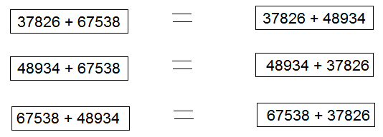
Глядачі сміялися. Усі бачили, що рівності невірні. Не обчислюючи сум, вкажіть двійки карточок, на яких записані рівні між собою суми. Яку властивість бажав показати клоун?

- Обчислити найбільш простим способом:
(245 + 38) – 145 284 – (84 + 37) 137 – (37 – 18)
(65 + 358) – 158 648 – (48 + 85) 752 – (52 – 37)

- Поясніть, чому вірна рівність:

856204 · (321 · 750832) = (856204 · 321) · 750832;
473028 · (540324 · 543987) = (473028 · 540324) ·543987.

- Користуючись сполучною властивістю, обчисліть:

3 · 5 ·8 · 3 11 · 8 · 5 · 3 61 · 25 · 4 · 8
7 · 5 · 4 · 4 33 · 125 · 8 · 3 23 · 25 · 2 · 3
13 · 2 · 5 · 3 77 · 25 · 4 · 2 43 · 15 · 2 · 4

- Користуючись переставною і сполучною властивістю, обчисліть:

5 · 379 · 2 6 ·333 · 5 2 · 31 · 4 · 7 · 5 · 25
4 · 957 · 25 8 · 427 ·25

- Обчисліть:

(730 : 5) : 2 2730 : (273 : 13) (31 · 77) : 11
(640 : 5) :4 846 : (423 : 47) (24 · 93) :12
(3700 : 25) : 4 672 : (336 : 42) (56 · 65) : 14

- У ділянці довжиною 500м і шириною 75м відрізали частину довжиною 200м. Що означає вираз:

(500 – 200) · 75 і 500 · 75 – 200 · 75.
Зробіть висновок.

- Обчисліть найбільш зручним способом:

138 · 48 + 138 · 52 111 · 3028 – 11 · 3028
67 · 149 + 149 · 33 150 · 97 – 57 · 150

- Знайдіть значення виразу:

7a + 7b, якщо a + b = 23;
x · 13 + y · 13, якщо х + у = 10;
8c – 8d, якщо c – d =12
m · 21 – n · 21, якщо m – n = 3.

- Користуючись розподільною властивістю, обчисліть:

308 · 3 154 · 6 97 · 13 297 · 12
203 · 7 524 · 4 98 · 16 198 · 17

 |  | Клоун почав підраховувати у стовпчик суму таких чисел:
 |  | 999  + 999  999  999  5  ⁻⁻⁻⁻⁻⁻⁻⁻⁻⁻ | Він довго плутався, зопрів, але ніяк не міг підрахувати суму. Глядачі сміялися. Усі бачили, що таку суму легко підрахувати в умі, якщо здогадатися, що кожний доданок 999 треба доповнити до …?  Назвіть результат.

- Знайдіть закономірність і продовжить ряд чисел:

а) 2, 5, 8, 11, 14,… в) 3, 33, 333, 3333,…
б) 1, 5, 9, 13, 17,… г) 3, 30, 300, 3000,…

- В натуральному ряді чисел число 7 однаково віддалене від чисел 2 і 12. Перевірте. На скільки віддалене число 7 від чисел 2 і 12? Яке число однаково віддалене від чисел 7 і 13?

- Якщо буква n позначає парне число, то яким буде число n+1? n+2? n+3?

- У класі 28 учнів. На уроках фізкультури вони звичайно шикуються у дві шеренги. Чи можна поставити їх а) у 3 однакові шеренги? б) 4, в) 5, г) 7 однакових шеренг?

- Чому дорівнює:
(2а) : b (а · d) : b
a :(2b) (a · d) : (b · d) якщо a : b = c?

- Запиши число 30 за допомогою трьох однакових цифр і знаків дій.

Геометричні фігури і величини.

 | Назвіть усі відрізки, зображені на малюнку |  | 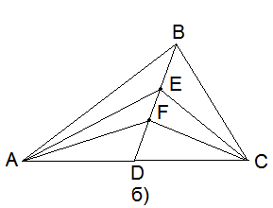

- Петро побачив на малюнку 2 промені, а Василь – 4. Хто правий?

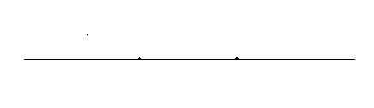

- Чи може довжина відрізка ВС дорівнювати а) 3см , б) 17см , в) 10см ?

-  Незнайка накреслив 3 прямі і позначив на них 6 точок. Виявилося, що на кожній прямій він позначив 3 точки. Намалюй, як він це зробив?

- Не відриваючи олівець від паперу, проведіть 4 відрізки, що проходять через 9 точок на малюнку:

- а) Чому дорівнює довжина відрізка АВ? б)довжина ламаної?

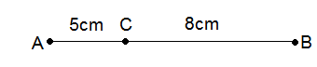 |  | 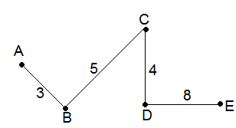
 | 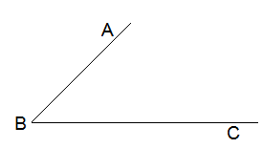 | Назві сторони, вершину

- Назві усі кути, зображені на малюнку
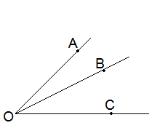 | 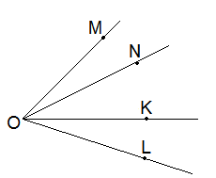
Який кут дорівнює сумі кутів 1) АОB i BOC 2) MON i NOK 3) MON i NOL
4) NOK i KOL 5) MOK i KOL?

- Назвіть кожний з кутів, зображених на малюнку. Які з цих кутів розгорнуті, прямі, гострі, тупі?
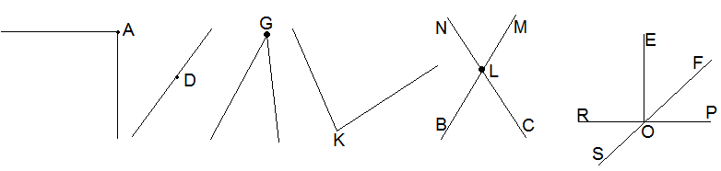
- Два учні накреслили кути по 45º, і один з них сказав: «У мене кут більший, бо в нього сторони довші.» Чи так це?

- Який кут утворює на циферблаті годинника годинна і хвилинна стрілки:
а) о 6 год в) об 11 год д) о 18 год є) о 10 год
б) о 8 год г) о 15 год е) о 9 год ж) о 14 год ?

- Скільки градусів містить кут, якщо він становить
а) ½ прямого кута в) ⅓ прямого кута
б) ⅓ розгорнутого кута г) ¼ розгорнутого кута ?

- Яку частину прямого кута становить кут А, якщо :
а) б) в)

- Яку частину розгорнутого кута становить кут В, якщо:
а) б) в) в)

- Годинник показує 15 год. Який час показуватиме годинник, якщо хвилинна стрілка повернеться на 90º, 180º?

- Годинник показує 12 год. Протягом якого часу кут між стрілками буде
а) гострим б) тупим?

Многокутники. Поняття площі фігури.

- Перелічити усі кути, сторони і діагоналі п’ятикутника:
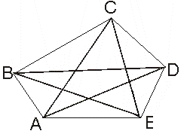

- Перелічити усі многокутники, зображені на малюнку:
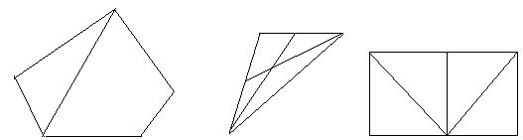

- Скільки прямокутників ти бачиш на малюнку?
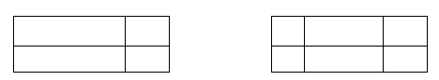

- Скільки діагоналей у п’ятикутника, шестикутника, семикутника? Знайдіть закономірність і дайте відповідь на питання: «Скільки діагоналей у n-кутника?»

- Які властивості прямокутника ти знаєш?

- Периметр якої фігури більший: трикутника чи прямокутника? На скільки?
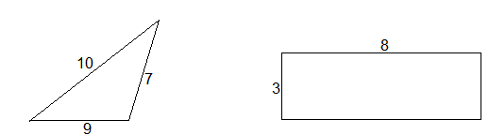
- Чому дорівнює периметр трикутника за сторонами: a, b, c?

- Чи можуть дані відрізки бути сторонами трикутника? Чому?
а) 5, 8, 7 см в) 3, 6, 10 см
б) 10, 4, 6 см г) 6, 7, 7 см ?

- Периметр трикутника дорівнює 43 см. Одна сторона дорівнює 7см, інша - 20 см. Чому дорівнює третя сторона?
- Як зміниться периметр трикутника, якщо: а) одну з його сторін збільшити на 5см б) дві сторони збільшити на 7см кожну в) всі сторони збільшити на 11см г) одну сторону збільшити, а другу зменшити на 5см д) всі сторони збільшити в 2 рази ?

- Периметр рівностороннього трикутника дорівнює 99см. Чому дорівнює довжина його сторони?

- Знайти периметр прямокутника зі сторонами:
а) 3см і 12см б) 7см і 16см в) 2м 61см і 1м 12см.

- Знайти довжину сторони квадрата, периметр якого дорівнює 256м.

- Як зміниться периметр прямокутника, якщо:
а) його довжину збільшити на 6см
б)довжину збільшити на 5см, а ширину зменшити на 7см
в) довжину і ширину збільшити у три рази

- Катерині завдали накреслити прямокутник у зошиті в клітинку. Вона пам’ятає що креслити треба точно по клітинках і що периметр прямокутника повинен становити 20 клітинок. Чи може вона накреслити такий прямокутник? Що ще їй для цього треба знати? Які прямокутники може отримати Катерина?

- З 4-х однакових планок свого конструктора Юра зробив квадрат. Але гайки були не дуже міцно загвинчені і квадрат перекосився. Що спільного у цих двох чотирикутників? Чим вони відрізняються?
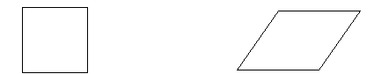

- Властивість протилежних сторін прямокутника.

- Боксерський ринг – це площадка квадратної форми зі стороною 6м. Ринг огороджений потрійним канатом. Скільки метрів канату потрібно для одного рингу?

- Які відрізки називають рівними?

- Скільки прямих проходить через дві точки?

- Скільки у трикутника може бути прямих чи тупих кутів? Гострих?

- Який трикутник називається гостро-, тупо-, прямокутним?

- Як називається трикутник з двома рівними сторонами? З трьома рівними сторонами?

- Який квадрат називають одиничним?

- Що таке га, а? Скільки квадратних метрів у 1га; в 1а? Скільки га у 1км²?

- Перетворіть: а) у м² – 2а; 13,6 а; 20а; 4а; 100га б) у км² – 15га; 200га; 315га; 300га.

- а) У деякому царстві у деякій державі була така одиниця довжини – бумбамс. Двір навколо царського будинку мав форму прямокутника зі сторонами 50 і 80 бумбамсів. Знайти площу двору у квадратних бумбамсах.
б) А сам будинок стояв у куті двору і займав квадрат зі стороною 20 бумбамсів. Цар задумав покрити весь двір килимами, які мають форму прямокутника зі сторонами 2 і 3 бумбамса. Скільки потрібно для цього килимів?

- Чому дорівнює сторона квадрата, якщо його площа 9см², 40дм², 121м²?

- Як знайти площу прямокутного трикутника? Як знайти площу будь-якого трикутника?
 | 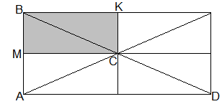 | S_{BMKC} = 3см²  Знайти: а) б) в) г)

Звичайні дроби.

- Прочитайте: 1/7, 1/42, 1/355, 1/1001, 1/1000000.

- Яка частина фігури замальована?
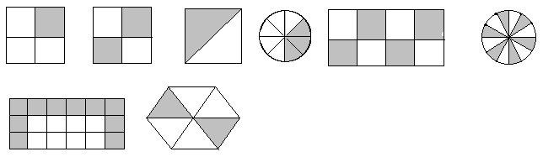
- Яку частину року становить 1 місяць? 5 місяців? 8 місяців?

- Яку частину м становить 1см; 5см; 10см; 20см?

- Яку частину години становить урок?

- Прочитай дроби, назві чисельник і знаменник кожного дробу і поясни, що вони означають:
- Скільки г в Скільки кг в
Клоун об’явив антракт на і сказав , що в буфеті продається морозиво порціями по . Усі сміялися, адже усім відомо, що тривалість антракту звичайно вимірюють у хвилинах, а масу порції морозива – у грамах. Скажіть, на скільки хвилин був об’явлений антракт і скільки г в одній порції морозива?

- Клоун сказав, що його зріст а маса Усі сміялися, так як бачили, що клоун вибрав невдалі одиниці довжини і маси. Назвіть зріст клоуна у см і його масу у кг.
- Поясніть рівність: 10 = 14 = ; ; 13: 10 =
- Дріб дорівнює своєму чисельнику. Чому дорівнює її знаменник?

- Яку частину години становлять:
15хв; 20 хв; 10хв; 5хв; 1хв; 30хв; 40хв; 50хв; 25хв; 7хв; 35хв; 55хв; 13хв; 53хв.

- Скільки хвилин становлять:
від 1 год; від 30 хв; від 1 год; від 2 год; доби; тижня?

- Як впізнати, який з 2-х дробів з однаковими знаменниками більше?
Як впізнати, чи дріб більше за 1, чи менше за 1, чи дорівнює 1?
Як називаються дроби менші за 1? А дроби більші за 1?

- Порівняйте дроби:

- Які з наступних дробів правильні, які неправильні:
- При яких х дріб менших від дробу
- При яких а дріб більший за дріб , але менший ?

- Як зміниться дріб, якщо:
а) його чисельник збільшити у 2 рази; б) його чисельник зменшити у 3 рази;
в) його знаменник збільшити у 2 рази; г) його знаменник зменшити у 3 рази.
- Знайди число, якщо а) його дорівнює 9; б) дорівнюють 10; в) його дорівнюють 21.

- Назвіть одиницю у вигляді дробу зі знаменником : 8; 13; 71; 115.

- При яких натуральних значеннях х дріб буде правильним:
а) б) в) г)
- Знайди х:
- Знайди цілу і дробову частину неправильного дробу:
- Прочитайте мішані числа:
- Між якими послідовними натуральними числами знаходиться мішане число:
- Порівняйте числа: а) б) в)
г) д) е)
- Знайти значення числового виразу:
а) д) з)
б) е) і)
в) є) и)
г) ж) ї)

- Розв’яжіть рівняння:
а) г)
б) д)
в) е)

- Назвіть неправильний дріб, який дорівнює мішаному числу:
а) б) в) г) д)
Клоун гастролював у 2-х містах: в одному - тижня, у другому – на тижня менше. Скільки усього тижнів гастролював клоун? Скільки днів він провів у кожному місті?

- Знайди різницю:
а) б) в) г) д) е) є) ж)
- Розв’яжіть рівняння:
а) б) в) г) д)
- Сума числа і його чверті дорівнює 20. Знайти це число.
- При якому значенні у рівні дроби:

Десяткові дроби

- Назвіть найстарший і наймолодший розряди у кожного з чисел:
65,18; 9,03; 4,0404; 7,01; 7,001; 7,0001; 6,0277.

- Прочитайте числа: 3,1415; 31,415; 0,31415; 3,14150; 0,314150; 3,01415; 3,01040105.

- Обчисліть результат і назвіть десятковим дробом:
а) 70 +7 + г) 5 + ж)
б) 80+ д) 40 + з)
в) е) і)

- Замініть * цифрою:
- Крохмаль становить 0,2 ваги картоплі. Скільки знадобиться картоплі для отримання 400г крохмалю?

- Порівняйте числа:
6,31 і 17,28 0,0302 і 0,0032 0,5 і 0,49
6,837 і 6,829 0,025 і 0,035 0,4607 і 0,4617
43,24 і 43,172 5,025 і 5,03 6,001 і 6,01
0,527 і 0,572 16,2302 і 12,23 1,82 і 18,2

- Яке натуральне число стоїть між числами: 18 і 20; 7,3 і 8,5; 33 і 34,3; 99,9 і 101; 0,23 і 1,7.

- Між якими сусідніми натуральними числами стоїть число:
8,4; 16,376; 99,5; 83,17; 100,001.

- Який знак треба поставити між цифрами 3 і 4 , щоб одержати число, яке більше 3, але менше за 4.
Клоун стверджував, що а) 3,7 < 3,278, так як у першому числі цифр менше ніж у другому; б) 25,63 = 2,563, так як в них одні й ті самі цифри і вони йдуть в одному й тому самому порядку. Усі сміялися, бо знали, що клоун не враховує положення, коми в запису десяткового дробу. Виправте клоуна.

- Прочитай дроби: 0,7; 0,70; 0,700; 0,7000; 0,70000. Що можна сказати про ці дроби?

- До якого розряду округлені числа:
а) 15,357 ≈ 15,36 г) 10,5601 ≈ 10,560
б) 15,357 ≈ 15,4 д) 10,5601 ≈ 10,6
в) 15,357 ≈ 15 е) 10,5601 ≈ 10

- Яка з точок лежить правіше на числовому промені?
А(3,5) чи В(3,4) Е(1,99) чи Н(2) К(0) чи Х(0,0001)
С(7,92) чи У(7,89) М(5,009) чи N(5.01) Q(0,001) чи Р(0,0001)?

- Дивлячись на рівність 20,6 + 3,7 = 24,3 , назвіть, не обчислюючи, чому дорівнює різниця: 24,3 – 3,7 ?

- Виконайте дії:
3,7 + 1,1 7,55 + 2,46 10 – 0,25
1,42 + 0,33 0,033 + 0,167 6,2 – 2,3
1,42 + 3,3 6,9 – 2,3 2,37 – 0,64
7,53 + 2,46 2,87 – 0,64 68,3 – 23,8
0,98 + 0,02 68,3 – 23,3 10 – 7,77
3,7 + 1,7 0,84 – 0,52 0,84 – 0,25.

- Знайти суму:
7,8 + 0,1 0,25 + 0,1 0 + 0,57
7,8 + 0,2 0,25 + 0,01 23,629 + 0
7,8 + 0,7 0,25 + 0,001 3,456 + 1

- Поставити правильно коми:
32 + 18 = 5 42 + 17 = 212 63 – 27 = 603
3 + 108 = 408 736 – 336 = 4 57 – 4 = 17

- Обчислити:
3,249 ∙ 10 85,72 ∙ 0,1 2,5 : 10
0,12 ∙ 100 5,13 ∙ 0,01 137,258 : 100
0,1 ∙ 1000 725,3 ∙ 0,001 10,25 : 1000
328,697 ∙ 10000

- Обчислити:
0,3 ∙ 8 9 ∙ 0,7 0,4 ∙ 0,6 0,4²
1,4 ∙ 2 11 ∙ 0,6 0,12 ∙ 0,4 0,3²
1,7 ∙ 3 5 ∙ 0,14 1,7 ∙ 0,3 0,11²
0,13 ∙ 4 60 ∙ 0,5 1,9 ∙ 0,6 0,1³

- Знайти значення виразу, виконуючи обчислення найбільш зручним способом:
(19,3 ∙ 5) ∙ 20 57,48 ∙ 0,396 + 42,52 ∙ 0,396
2,5 ∙ 1,47 ∙ 4 0,89 ∙5,06 + 5,06 ∙ 1,11
0,2 ∙ 3,87 ∙ 0,5 53,76 ∙ 78,91 – 43,78 ∙ 78,91
0,25 ∙ 7,53 ∙ 0,4 8,39 ∙ 4,32 – 4,32 ∙ 6,39

- Знайти 0,1 від 15,2; 0,01 від 132; 0,2 від 32.

- Виконати ділення:
2,6 : 2 3,6 : 4 5,68 : 8 6,06 : 6
15,9 : 3 5,4 : 9 1,05 : 5 60,6 : 6
20,8 : 4 0,18 : 6 4,26 :6 11,11 : 11
18,9 : 9 0,24 : 3 0,032 : 4 111,1 :11

- Використовуючи властивості множення і ділення, обчислити :
(7,7 ∙ 6) : 7 (17 : 25) : 4
(8,8 ∙ 9) :11 (7,9 : 5) : 2

- Дивлячись на рівність 1,57 ∙ 1,2 = 1,884 , скажіть, не обчислюючи, чому дорівнює частка 1,884 : 1,2?

- Знайти частку:
0,83 : 0,1 3,456 : 0,01 2,318 : 0,001 0,1 : 0,01
0,057 : 0,1 0,17 : 0,01 0,53 : 0,001 0,01 : 0,1

- До якого розряду округлені числа:
2318,57 ≈ 2318,6 2318,57 ≈ 2320 2318,57 ≈ 2000
763,248 ≈ 800 763,248 ≈ 763 763,248 ≈ 763,25

Відсотки.

- Як перетворити десятковий дріб у відсоток?

- Як перевести відсоток у десятковий дріб?

- Перетворити у десятковий дріб:
25%, 49%, 7%, 0,5%, 121%, 17,1%, 351,3%, 38%, 92%, 4%, 1%, 215%.

- Перетворити у відсотки:
0,23; 0,98; 0,005; 0,716; 0,032; 1,92; 2,572; 0,35; 0,84; 0,01; 0,621; 0,071; 1,37.

- На скільки відсотків 32 менше ніж 40? На скільки відсотків 40 більше 32?

- Знайти:
0,01 від 725 від 123
0,25 від 100
- Знайти число, якщо:
його дорівнює 25 ; 0,01 його дорівнює 0,2.
- Знайти відсоток від числа:
1% від 100 10% від 50
50% від 50 20% від 200
25% від 40 110% від 200.

- Знайти число, якщо:
80% його дорівнює 10
25% його дорівнює 5
50% його дорівнює 63
10% його дорівнює 40.

- Вінні Пух взимку схуднув на 10%, але влітку знов поправився на 10%. Коли він був важчим: цієї осені, чи минулої?

Практичні обчислення.

- Знайди середнє арифметичне чисел:
8 і 10; 20 і 11; 6, 7 і 8; 19, 12 і 15; 5, 21, 11, і 23; 14, 33, 9 і 25; 10, 11, 12, 13 і 14; 19, 10, 7, 6, і 2.
- Яке з чисел більше: а) 12 або середнє арифметичне чисел 11 і 14; б) середнє арифметичне чисел 21 і 18 або число 20 в) середнє арифметичне чисел 7 і 8 або середнє арифметичне чисел 10, 9 і 6 ? г) середнє арифметичне чисел 19, 11 і 13, або середнє арифметичне 12, 18 і 14.
- Знайти задумане число, якщо середнє арифметичне числа 11 і задуманого числа дорівнює 10.
- Середнє арифметичне 2-х чисел а і в можна записати так: (а + в) : 2. Яким буквеним виразом можна записати середнє арифметичне 3-х чисел? 4-х чисел?

